Ćwiczenie 6 przydziały dyskowe 2022_23

Zrzuty ekranowe umieść w tym dokumencie, nazwa: ćw6_nazwisko.docx.

1. Zaloguj się na **admina**.
2. Z Eksploratora plików ⯈ppm na dysk E: ⯈Właściwości dysku ⯈Przydziały i włącz zarządzanie przydziałami dysku
3. Wybierz „Wpisy przydziałów” ⯈ Przydział ⯈ Nowy wpis przydziału i ustal dla konta **uczen** ograniczenie 20 MB z poziomem ostrzeżeń na poziomie 18 MB. (zrzuty)

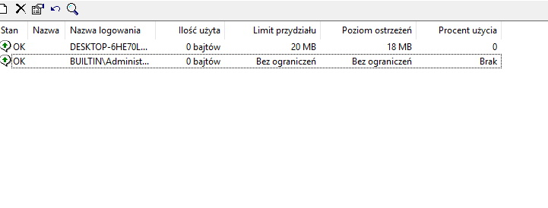

1. Wyświetl ustawienia z zakładki **Przydział** na **E:** i wpisy przydziału (zrzuty).

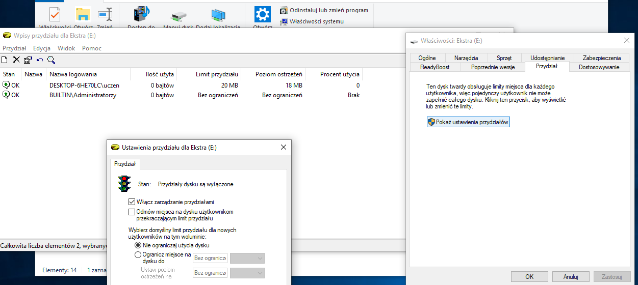

1. **Zaloguj się na konto uczen**
2. Sprawdź, jakiej wielkości **uczen** widzi dysk **E:** (zrzut).
3. Uruchom **cmd** (dalej jako **uczen**) i na dysku **E:** utwórz plik o nazwie **test.txt** i o wielkości 30 MB (wielkości podane w MB przelicz na B, przykład polecenia dla 1KB) fsutil file createnew test.txt *1024* (zrzut)
4. Wybierz zarządzanie przydziałami (p.3) i **tylko** wpisz hasło **admina**: (dalej jesteś na koncie **uczen**) i wykonaj p. 8 i 9  
   Sprawdź wpis przydziału dotyczący użytkownika **uczen**. (zrzut)
5. Włącz opcję: **Odmów miejsca** na dysku użytkownikom przekraczającym limit przydziału.(zrzut)
6. Z katalogu **C:\uczen** przekopiuj plik **bursztynek.ppt** na pulpit użytkownika **uczen**. (zrzut)
7. Sprawdź wpis przydziału dotyczący użytkownika **uczen**. (zrzut), zamknij zarządzanie przydziałami.
8. Sprawdź, jakiej wielkości **uczen** widzi dysk **E:** (zrzut).  
     
     
     
     
   **Zaloguj się na konto administratora**
9. Uruchom konsolę **cmd**. Wpisz swoje nazwisko na pasku.  
   ● sprawdź czy są ustawione przydziały dyskowe na F: **fsutil quota query F:**  
   ● włącz śledzenie przydziałów na dysku F: **fsutil quota track F:**  
   ● ustal przydział dyskowy dla użytkownika **dozorca** ograniczenie 25 MB z poziomem ostrzeżeń na poziomie 24 MB,   
    wielkości podane w MB przelicz na B **fsutil quota modify F:** **24MB 25MB** **dozorca**  
   najpierw jest poziom ostrzeżeń, potem limit.  
   ● wykonaj zrzut, na którym będą widoczne **3 ww. polecenia**  
   ● ponownie sprawdź ustawienia przydziałów **fsutil quota query F:** **| more**  
   ● wykonaj **zrzut**, na którym będą widoczne ustawienia przydziałów dla konta **dozorca**

**●** Włącz wymuszanie przydziałów na dysku F: (odpowiednik odmów miejsca na dysku)   
**fsutil quota enforce F:**

1. Zamknij **cmd** i sprawdź ustawienia przydziałów na dysku **F:** ustawienie opcji (zrzut), wpisy przydziałów (zrzut).

1. Zaloguj się na konto **dozorca  
   ●** sprawdź, jakiej wielkości **dozorca** widzi dysk **F:** (zrzut)   
     
     
     
   **●** uruchom konsolę **cmd** i na pulpicie użytkownika **dozorca** utwórz plik **test.txt** owielkości 50MB (p.7)  
   ● wykonaj zrzut ekranowy odpowiedzi systemu.
2. Ponownie przeloguj się na **admina**   
   ● Wyświetl graficznie przydziały do dysku **F:** Ustaw przydziały dyskowe do dysku **F:** **dla nowych użytkowników** czyli zaznacz opcję **Wybierz domyślny limit przydziału dla nowych użytkowników na tym woluminie**  na 120 MB z poziomem ostrzeżeń na poziomie 119 MB (*zrzut*)
3. Uruchom **cmd**. Utwórz użytkownika **kolega** z hasłem **zaq1@WSX**.  
   ● wyświetl naruszenie przydziałów na dysku **F:** **fsutil quota violations** (*zrzut*)  
     
     
     
   ● **wyłącz śledzenie i wymuszanie** limitów na dysku **F:** **fsutil quota disable F:** (zrzut)  
     
     
     
     
   ● wyłącz też przydziały na dysku **E:** (zrzut) i zamknij **cmd**.
4. Sprawdź ustawienia przydziałów dla dysków **F:** i **E:** z panelu graficznego (zrzuty)
5. Ustaw graficznie przydziały dyskowe dla dysku **G:** (zrzut)

1. Z **cmd** włącz przydziały dla dysku K: (zrzut polecenia i odpowiedzi systemu)
2. Przepisz do zeszytu wszystkie polecenia **cmd** dotyczące przydzielania miejsca na dysku **z opisem, jak działają**.

**fsutil quota disable F:**

disable         Wyłącza śledzenie i wymuszanie przydziałów na dysku F:

**fsutil** …

track           Włącza śledzenie przydziałów

enforce         Włącza wymuszanie przydziałów

violations      Wyświetla naruszenia przydziałów

modify          Ustawia przydział dysku dla użytkownika

query           Pyta o przydziały dysku